
ÉCOLE MAROCAINE DES SCIENCES DE L'INGÉNIEUR

RAPPORT DE PROJET DE FIN D'ANNÉE

Système de Gestion Hospitalière

Encadrant académique : | Prof. Hamza abouabid
Filière : | Ingénierie Informatique et Réseaux 3IIR
Année universitaire : | 2025 / 2026
Date de présentation : | 20 / 05 / 2026
Réalisé par : | El Bekbachi Mohamed Reda  Zakaria Bouariss  Ishak ouatiq

Remerciements

Ce projet n'aurait pas vu le jour sans le concours de nombreuses personnes, et nous tenons à leur exprimer ici notre sincère gratitude.
Notre première pensée va à notre encadrant académique, dont la disponibilité et la pertinence des orientations nous ont permis de maintenir une direction claire tout au long de ce travail. Travailler sous sa supervision a été une expérience enrichissante, et nous lui en sommes véritablement reconnaissants.
Nous remercions également les enseignants de notre filière Planification et Administration des Réseaux, dont les enseignements — parfois techniques, souvent exigeants — ont finalement pris tout leur sens dans ce projet. Ce que nous apprenions en cours, nous l'avons utilisé concrètement : architecture logicielle, gestion de bases de données, sécurité applicative, gestion de projet. C'est sans doute la meilleure façon de mesurer la qualité d'une formation.
Un mot aussi pour nos familles et nos proches, qui ont supporté nos absences répétées et nos moments de stress avec une patience remarquable. Leur soutien discret mais constant a compté bien plus qu'ils ne le pensent.

Résumé

Ce rapport présente le travail réalisé dans le cadre de notre Projet de Fin d'Année, filière Planification et Administration des Réseaux, année universitaire 2025/2026. Notre projet porte sur la conception et le développement d'un système web de gestion hospitalière.
Le constat de départ est simple : la gestion quotidienne d'un hôpital — prise de rendez-vous, suivi des dossiers médicaux, génération d'ordonnances, coordination entre médecins et patients — reste encore souvent une affaire d'outils éparpillés, d'agendas papier et de fichiers non partagés. Ces méthodes génèrent des erreurs évitables et font perdre un temps précieux. Nous avons voulu y remédier en proposant une solution numérique centralisée et accessible à tous les acteurs concernés.
L'application est développée avec Django (Python), s'appuie sur une base de données MySQL et suit une architecture MVT. Elle couvre neuf modules fonctionnels : gestion des utilisateurs (trois rôles : patient, médecin, administrateur), des patients, des médecins, des rendez-vous avec vérification automatique des créneaux, des ordonnances avec génération PDF, des dossiers médicaux, des services hospitaliers et des rapports statistiques.

Mots-clés : Django, MySQL, gestion hospitalière, rendez-vous, ordonnances, dossier médical, système d'information, web.

Abstract

This report documents our Final Year Project, completed as part of the Network Planning and Administration track for the 2025/2026 academic year. The project focuses on designing and developing a web-based hospital management system.
The motivation behind this work was practical: appointment booking, medical record management, prescription generation, and coordination between doctors and patients were still handled through fragmented tools — paper agendas, unsynchronized Excel files, and unstructured emails. These approaches lead to avoidable errors and wasted time. We wanted to build something that genuinely addresses this, not just digitize a broken process, but rethink it as a reliable, centralized system accessible to all stakeholders.
The application runs on Django (Python) with a MySQL database, following an MVT architecture. It covers nine functional modules: user management (three roles: patient, doctor, administrator), patients, doctors, appointments with automatic slot validation, prescriptions with PDF generation, medical records, hospital services, and statistical reports.

Keywords: Django, MySQL, hospital management, appointments, prescriptions, medical records, information system, web.

Table des Matières
Remerciements 2
Résumé 3
Abstract 4
Table des Matières 5
Liste des Figures 9
Liste des Tableaux 10
Introduction Générale 11
Chapitre 1 : Présentation de l'École et du Contexte 12
1.1 Introduction 12
1.2 Présentation de l'EMSI 12
1.3 Filières et Secteurs d'Activité 12
1.4 Organigramme de l'EMSI 12
1.5 Missions 13
Conclusion : 13
Chapitre 2 : Présentation du Projet 14
2.1 Introduction 14
2.2 Problématique 14
2.3 Objectifs du Projet 14
2.4 Cahier des Charges Fonctionnel 15
2.4.1 Besoins Fonctionnels 15
2.4.2 Besoins Non Fonctionnels 16
Sécurité 16
Accessibilité 16
Performance 16
Maintenabilité 16
2.5 Planning du Projet (Diagramme de Gantt) 16
Conclusion : 17
Chapitre 3 : Analyse et Conception 18
3.1 Introduction 18
3.2 Analyse des Besoins 18
3.2.1 Besoins Fonctionnels 18
3.2.2 Besoins Non Fonctionnels 18
3.3 Choix Techniques 19
3.4 Architecture du Système 19
3.5 Diagramme de Classes 20
3.6 Diagramme de Cas d'Utilisation 22
3.7 Diagramme de Séquence 24
Conclusion : 26
Chapitre 4 : Réalisation et Développement 27
4.1 Introduction 27
4.2 Outils Utilisés 27
4.3 Étapes de Réalisation 27
4.4 Structure du Projet Django 28
4.5 Difficultés Rencontrées 28
Gestion des permissions par rôle 28
Vérification des créneaux sans doublon 28
Génération PDF professionnelle 29
Relations circulaires entre les applications 29
Optimisation des requêtes SQL 29
Conclusion : 30
Chapitre 5 : Résultats, Tests et Validation 31
5.1 Introduction 31
5.2 Environnement de Réalisation et de Test 31
5.3 Tests Fonctionnels et Validation 31
5.4 Présentation des Résultats (Interfaces) 32
5.4.1 Tableau de Bord et Dashboard 32
5.4.2 Planning Calendrier du Médecin 33
34
5.4.3 Génération d'Ordonnances PDF 34
35
5.4.4 Rapports Statistiques 35
36
5.5 Analyse Critique des Résultats 36
5.5.1 Points Forts de la Solution 36
Conclusion et Perspectives 38
Bibliographie et Webographie 40
Annexes 42
Annexe A – Structure Complète du Projet 42
Annexe B – Modèle d'Ordonnance PDF 42
Annexe C – Manuel d'Installation 42

Liste des Figures

Figure 1 -- Organigramme simplifié de l'EMSI 11
Figure 2 — Architecture MVT de l'application 18
Figure 3 — Diagramme de classes 19
Figure 4 — Diagramme de cas d'utilisation du système de gestion hospitalière 21
Figure 5 — Diagramme de séquence : Patient prend un rendez-vous 23
Figure 6 Vue d'ensemble du tableau de bord 31
Figure 7 Planning FullCalendar avec codes couleur 32
Figure 8 Exemple d'ordonnance PDF 33
Figure 9 Rapports Chart.js 34

Liste des Tableaux
Tableau 1 — Diagramme de Gantt du projet 15
Tableau 2 — Stack technologique du projet 17
Tableau 3 — Applications Django du projet 26
Tableau 4 — Validation des fonctionnalités clés 30

Introduction Générale

On parle beaucoup de transformation numérique — dans les entreprises, dans les services publics, dans l'industrie. Mais à y regarder de plus près, certains domaines restent en retard, et la gestion hospitalière en fait partie sur plusieurs aspects. La prise de rendez-vous, le suivi des dossiers patients et la génération des prescriptions médicales se font encore souvent de façon fragmentée : un tableur par secrétaire médicale, des ordonnances manuscrites, des dossiers papier qui circulent entre services. Ce n'est pas faute de moyens techniques — c'est simplement que personne n'a encore centralisé tout ça dans un outil pensé pour ça.
C'est exactement ce qui nous a conduits à ce projet. Dans le cadre de notre PFA, filière Planification et Administration des Réseaux, nous avons conçu et développé un Système de Gestion Hospitalière — une application web complète dont l'objectif est de couvrir l'ensemble du cycle de prise en charge d'un patient, de l'inscription et la prise de rendez-vous jusqu'à la génération automatique des ordonnances et des comptes-rendus médicaux.
Trois catégories d'utilisateurs sont concernées. Les patients prennent leurs rendez-vous en ligne, consultent leurs dossiers médicaux et téléchargent leurs ordonnances au format PDF. Les médecins gèrent leur planning via un calendrier interactif, rédigent les ordonnances et les comptes-rendus de consultation. Les administrateurs supervisent l'ensemble du système, gèrent les comptes utilisateurs, organisent les services hospitaliers et consultent les rapports statistiques.
L'idée centrale est de remplacer les outils éparpillés par une seule plateforme cohérente, sécurisée et accessible depuis n'importe quel appareil. L'architecture Django MVT garantit une base propre et maintenable, capable d'évoluer avec les besoins de l'établissement.
Ce rapport suit un plan en cinq chapitres. Le premier présente le contexte hospitalier. Le deuxième pose la problématique et les objectifs. Le troisième détaille l'analyse et la conception. Le quatrième couvre la réalisation technique. Le cinquième présente les tests et les résultats.

Chapitre 1 : Présentation de l'École et du Contexte

1.1 Introduction
Ce chapitre pose le cadre institutionnel et opérationnel dans lequel s'inscrit notre projet. Avant d'aborder la conception et le développement du système, il est essentiel de présenter le contexte académique qui a motivé notre démarche et de situer le projet dans un environnement réel.

1.2 Présentation de l'EMSI
L'EMSI (École Marocaine des Sciences de l'Ingénieur) a ouvert ses portes à Casablanca en 1986 — à une époque où l'ingénierie privée au Maroc n'en était qu'à ses débuts. Près de quarante ans plus tard, elle s'est imposée comme l'une des références nationales dans la formation d'ingénieurs, avec des campus à Casablanca, Rabat, Marrakech et Fès, et une appartenance au réseau Honoris United Universities qui lui confère une dimension continentale.
Accréditée par le Ministère de l'Enseignement Supérieur, l'école forme des ingénieurs dans des filières variées — informatique et réseaux, génie industriel, génie civil, finance — et propose également des masters spécialisés et des formations continues. C'est dans cette institution que nous avons suivi notre cursus en Planification et Administration des Réseaux, et c'est naturellement dans ce cadre que notre projet a pris forme.

1.3 Filières et Secteurs d'Activité
L'EMSI couvre plusieurs filières d'ingénierie, notamment :
- Planification et Administration des Réseaux (PAR)
- Informatique et Ingénierie des Réseaux (IIR)
- Ingénierie des Automatismes et Informatique Industrielle (IAII)
- Génie Industriel (GI) et Génie Civil (GC)
- Ingénierie Financière et Audit (IFA)

1.4 Organigramme de l'EMSI
L'organisation académique de l'EMSI s'articule autour de plusieurs niveaux hiérarchiques. Le Directeur Général supervise les directions pédagogiques de chaque département. Chaque département est animé par des chefs de filière, des coordinateurs et un corps enseignant permanent et vacataire. La direction administrative gère les inscriptions, la scolarité et les services aux étudiants.
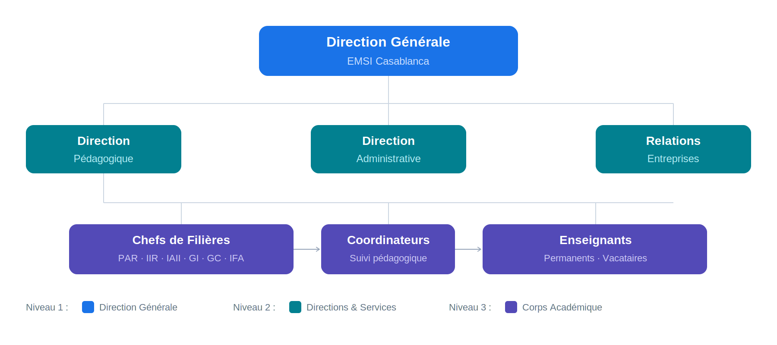
Figure 1 -- Organigramme simplifié de l'EMSI

1.5 Missions
L'EMSI forme des ingénieurs capables de s'adapter rapidement, de travailler en équipe et de prendre en main des projets réels dès leur sortie de l'école. Pour y arriver, elle mise autant sur la rigueur technique que sur des compétences transversales : gestion de projet, communication, sens des responsabilités.
Les PFA jouent un rôle clé dans cette pédagogie. Ce sont des espaces où les étudiants confrontent leurs acquis à des problèmes concrets. Notre projet s'inscrit directement dans cette logique : le Système de Gestion Hospitalière n'est pas un exercice fictif — c'est une réponse à un besoin réel, développée avec les méthodes et les outils construits tout au long de notre formation.

Conclusion :
Ce chapitre a permis de situer le cadre institutionnel du projet. La mission pédagogique de l'EMSI — former des ingénieurs capables de répondre à des besoins réels — justifie pleinement le choix d'un projet à impact pratique, comme la gestion d'un système hospitalier. Le chapitre suivant détaille la problématique et les objectifs.

Chapitre 2 : Présentation du Projet

2.1 Introduction
Ce chapitre définit le cadre fonctionnel du projet. Il expose la problématique observée dans la gestion hospitalière actuelle, formule les objectifs auxquels le système doit répondre, présente le cahier des charges et le planning de réalisation.

2.2 Problématique
Quand on observe comment les rendez-vous et les dossiers médicaux sont gérés dans la pratique, le constat est assez clair : les outils utilisés — agendas papier, fichiers Excel non partagés, ordonnances manuscrites — ne sont tout simplement pas adaptés aux exigences d'un établissement de santé moderne. Ça fonctionne, mais au prix d'un effort constant, avec des risques d'erreurs que personne ne peut vraiment contrôler.
Les doubles réservations de créneaux sont fréquentes. Les informations médicales se perdent entre les consultations. Les ordonnances ne sont pas archivées de façon structurée. Personne n'a de vue d'ensemble fiable sur l'activité des services et des médecins. La question qui a guidé notre travail était donc : peut-on concevoir un système web qui centralise tout ça — rendez-vous, dossiers médicaux, ordonnances — de façon sécurisée, sans rendre la vie plus compliquée pour ceux qui l'utilisent au quotidien ?

2.3 Objectifs du Projet
L'objectif central est de proposer une plateforme web complète, pensée pour la gestion hospitalière. Concrètement, cela se traduit par plusieurs fonctionnalités clés :
- Patients : prise de rendez-vous en ligne avec vérification automatique de disponibilité, consultation du dossier médical et téléchargement des ordonnances en PDF
- Médecins : gestion du planning via un calendrier interactif, rédaction des ordonnances et comptes-rendus de consultation, confirmation ou refus des rendez-vous
- Administrateurs : supervision de l'ensemble de l'activité via des tableaux de bord, gestion des comptes utilisateurs et des services hospitaliers
- Système : notifications automatiques à chaque changement de statut de rendez-vous, architecture sécurisée avec contrôle d'accès par rôle

2.4 Cahier des Charges Fonctionnel

2.4.1 Besoins Fonctionnels
- Création de compte : nom, prénom, email, téléphone, mot de passe et rôle (patient, médecin, admin)
- Connexion / Déconnexion : authentification sécurisée par email et mot de passe, session Django
- Modification de profil : mise à jour des informations personnelles
- Prise de RDV : sélection médecin, date, heure, motif ; vérification automatique du créneau (30 minutes)
- Confirmation / Refus de RDV : le médecin accepte ou refuse chaque demande
- Notifications : alerte automatique au patient à chaque changement de statut de son rendez-vous
- Dossier médical : créé automatiquement à l'inscription, contenant antécédents, allergies, historique
- Ordonnances : saisie par le médecin après consultation, téléchargement PDF par le patient
- Compte-rendu de consultation : observations, diagnostic et recommandations, archivés dans le dossier
- Planning médecin : calendrier FullCalendar avec code couleur par statut de rendez-vous
- Recherche patient : filtrage par nom, prénom ou numéro de dossier (admin uniquement)
- Gestion des services : création et modification des services hospitaliers, affectation des médecins
- Rapports statistiques : consultations par mois, services et médecins les plus actifs (graphiques Chart.js)

2.4.2 Besoins Non Fonctionnels

Sécurité
Les données médicales sont particulièrement sensibles. Les mots de passe sont hachés via l'algorithme Django (PBKDF2), les sessions expirent automatiquement et chaque vue est protégée par @login_required. L'accès aux fonctionnalités est strictement limité au rôle de l'utilisateur connecté.

Accessibilité
L'interface a été conçue pour être utilisable sans formation particulière, que ce soit par un médecin habitué aux outils numériques ou par un patient moins à l'aise. L'application est responsive et fonctionne correctement sur ordinateur comme sur tablette.

Performance
Les requêtes sont optimisées via select_related et prefetch_related pour minimiser les accès à la base de données. L'objectif est un temps de réponse inférieur à 3 secondes pour les opérations courantes.

Maintenabilité
L'architecture Django MVT a été choisie pour sa lisibilité et sa maintenabilité. Chaque application est indépendante, les migrations versionnent l'évolution du schéma, et le code suit les conventions Django.

2.5 Planning du Projet (Diagramme de Gantt)
Le projet a été découpé en cinq phases réparties sur le semestre :

Phase | Sem.1 | Sem.2 | Sem.3 | Sem.4 | Sem.5
1. Analyse et spécification | ▓
2. Conception (UML, modèles) |  | ▓
3. Développement backend |  | ▓ | ▓
4. Développement frontend |  |  | ▓ | ▓
5. Tests et validation |  |  |  | ▓ | ▓
Tableau 1 — Diagramme de Gantt du projet

Conclusion :
Ce chapitre a posé les fondations du projet en définissant clairement la problématique, les objectifs et les exigences fonctionnelles et non fonctionnelles. Ces bases solides ont permis d'aborder la conception avec une vision précise de ce que le système devait accomplir.

Chapitre 3 : Analyse et Conception

3.1 Introduction
Ce chapitre constitue le cœur de la phase de réflexion. Il traduit les besoins identifiés au chapitre précédent en une architecture logicielle précise, appuyée sur des modèles UML. L'objectif est de décrire la structure statique et le comportement dynamique du système avant toute implémentation.

3.2 Analyse des Besoins

3.2.1 Besoins Fonctionnels
L'analyse des processus hospitaliers a permis d'identifier les besoins suivants, organisés par module :
- Module Utilisateurs : authentification sécurisée, gestion des rôles et des profils, notifications
- Module Patients : inscription, fiche patient, dossier médical automatique, historique des consultations
- Module Médecins : profil, spécialité, service d'appartenance, planning calendrier
- Module Rendez-vous : prise de RDV, vérification automatique des créneaux, gestion des statuts
- Module Ordonnances : saisie, archivage et génération PDF des prescriptions médicales
- Module Dossier Médical : antécédents, allergies, comptes-rendus de consultation
- Module Services : gestion des services hospitaliers et affectation des médecins
- Module Administration : tableaux de bord, rapports statistiques, gestion des comptes

3.2.2 Besoins Non Fonctionnels
- Sécurité : authentification par session Django, protection CSRF, hachage des mots de passe
- Performance : requêtes optimisées via ORM Django, select_related et prefetch_related
- Fiabilité : base de données transactionnelle MySQL, gestion des contraintes d'intégrité
- Maintenabilité : architecture modulaire MVT, migrations versionnées, code documenté
- Ergonomie : interface responsive, navigation intuitive, messages d'erreur explicites

3.3 Choix Techniques
Technologie | Version | Rôle
Django (Python) | 4.2 | Framework web backend, ORM, architecture MVT
MySQL | 8.0 | Système de gestion de base de données relationnelle
HTML5 / CSS3 | — | Structure et style des interfaces utilisateur
JavaScript | ES6+ | Interactions côté client, FullCalendar, Chart.js
ReportLab | 4 | Génération de documents PDF (ordonnances médicales)
FontAwesome | 6.5.0 | Bibliothèque d'icônes (navigation, boutons d'action)
Git / GitHub | — | Versionnement et gestion du code source
Tableau 2 — Stack technologique du projet

3.4 Architecture du Système
L'application suit le patron architectural MVT (Modèle-Vue-Template) propre à Django. Les données sont stockées dans la base MySQL, les traitements métier sont effectués dans les vues Python, et l'affichage est assuré par les templates HTML. La communication suit un flux strict : requête HTTP → URL dispatcher → Vue → Modèles (ORM → MySQL) → Template → HTML.
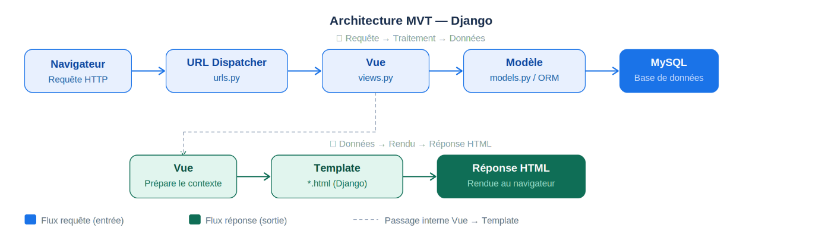
Figure 2 — Architecture MVT de l'application

3.5 Diagramme de Classes
Le système repose sur neuf classes principales. La classe centrale CustomUser est étendue par un champ rôle qui définit trois profils distincts : Patient, Medecin et Admin. Les entités métier sont RendezVous, Ordonnance, DossierMedical, CompteRendu, Service et Notification.
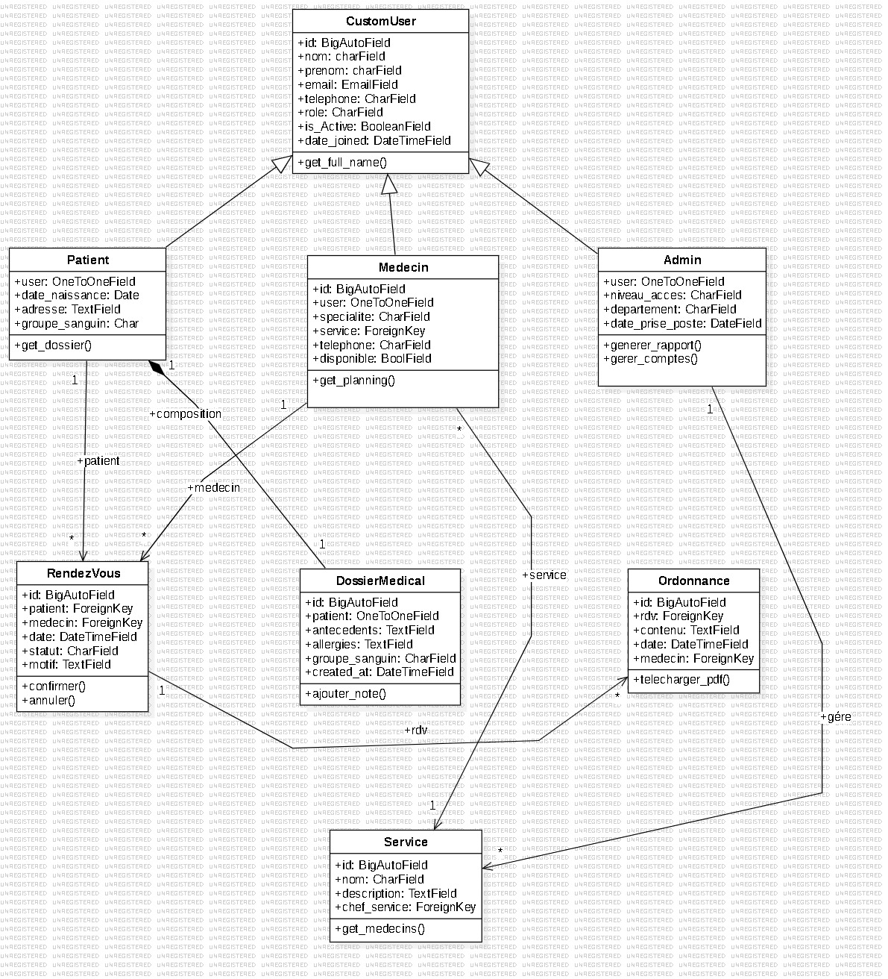
Figure 3 — Diagramme de classes
Ce diagramme présente la structure statique du système. La classe CustomUser constitue la base de l'authentification, dont héritent trois profils distincts. Le Patient est relié à un DossierMedical créé automatiquement à l'inscription. Le Medecin est rattaché à un Service hospitalier et dispose d'une méthode get_planning(). Chaque RendezVous lie un Patient à un Medecin et peut générer une Ordonnance (avec méthode telecharger_pdf()) et un CompteRendu. L'Admin peut générer des rapports et gérer les comptes.

3.6 Diagramme de Cas d'Utilisation
Le diagramme suivant synthétise les interactions entre les trois acteurs du système (Patient, Médecin, Admin) et les fonctionnalités qui leur sont accessibles :
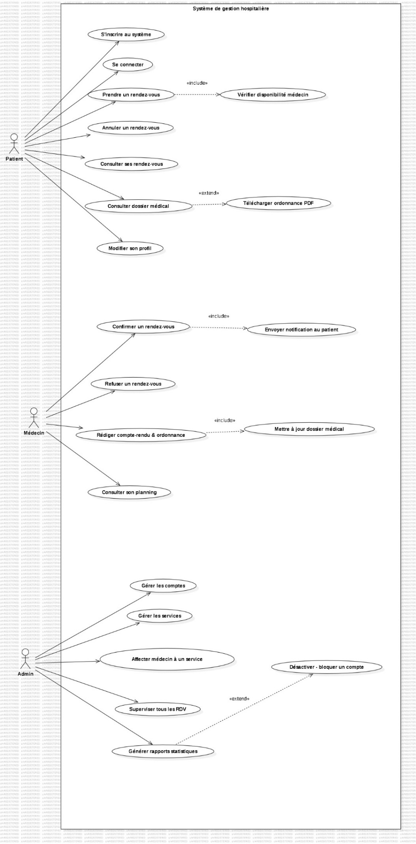
Figure 4 — Diagramme de cas d'utilisation du système de gestion hospitalière
Ce diagramme illustre les interactions entre les trois acteurs et les fonctionnalités accessibles. Le Patient peut s'inscrire, se connecter, prendre ou annuler un rendez-vous (avec vérification de disponibilité en include), consulter ses rendez-vous, consulter son dossier médical (avec téléchargement PDF en extend) et modifier son profil. Le Médecin peut confirmer un rendez-vous (avec envoi de notification en include), le refuser, rédiger un compte-rendu et une ordonnance (avec mise à jour du dossier médical en include), et consulter son planning. L'Administrateur gère les comptes, les services, affecte les médecins, supervise tous les RDV (avec désactivation de compte en extend) et génère les rapports statistiques.

3.7 Diagramme de Séquence
Le diagramme suivant décrit le déroulement détaillé de la prise de rendez-vous par un patient, avec les trois cas alternatifs possibles (formulaire invalide, créneau disponible, créneau non disponible) :
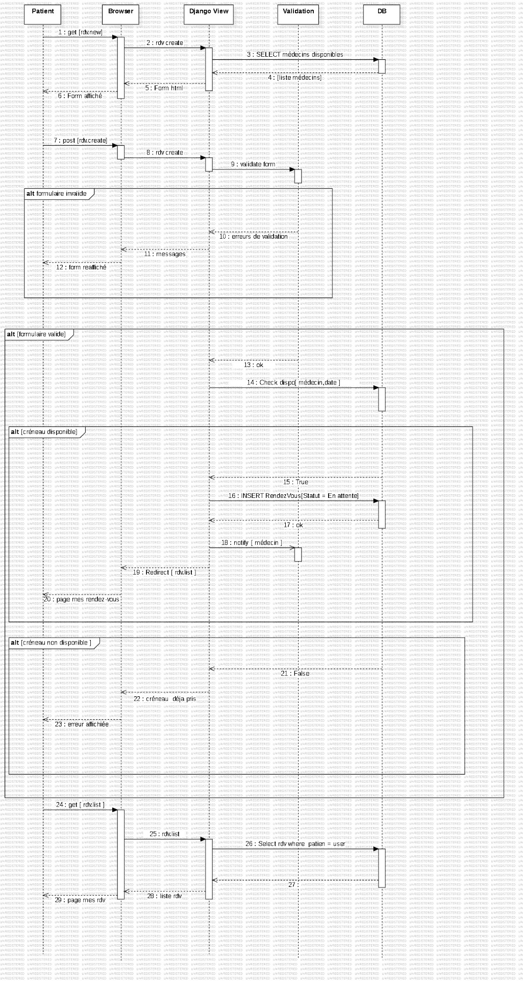
Figure 5 — Diagramme de séquence : Patient prend un rendez-vous

Ce diagramme décrit le flux complet de la prise de rendez-vous. Après authentification, le patient effectue un GET sur rdv/new : la vue Django récupère la liste des médecins disponibles depuis la base (SELECT) et affiche le formulaire. Le patient soumet le formulaire (POST). La vue lance la validation : en cas de formulaire invalide, les erreurs sont renvoyées et le formulaire est réaffiché. Si le formulaire est valide, la vue vérifie la disponibilité du médecin pour le créneau demandé (Check dispo). Si le créneau est libre, le rendez-vous est inséré en base avec statut « En attente » (INSERT RendezVous), une notification est envoyée au médecin, et le patient est redirigé vers sa liste de rendez-vous. Si le créneau est déjà pris, un message d'erreur « créneau déjà pris » est affiché.

Conclusion :
Ce chapitre a présenté l'ensemble des modèles de conception : architecture MVT, diagramme de classes, cas d'utilisation et séquence d'interaction. Ces modélisations ont validé la cohérence fonctionnelle et technique du projet avant d'entrer dans la phase d'implémentation.

Chapitre 4 : Réalisation et Développement

4.1 Introduction
Ce chapitre présente les aspects techniques de la mise en œuvre du Système de Gestion Hospitalière. Il décrit les outils, les environnements et les étapes de développement, ainsi que les principales difficultés rencontrées et les solutions adoptées.

4.2 Outils Utilisés
- Langages : Python (Django backend), JavaScript (FullCalendar, Chart.js), HTML5/CSS3
- Base de données : MySQL 8.0 avec accès via l'ORM Django et PHPMyAdmin pour la gestion
- Génération PDF : ReportLab 4.x pour les ordonnances médicales
- Environnement de développement : Visual Studio Code, Git pour le versionnement
- Serveur local : Django development server (WSGI)

4.3 Étapes de Réalisation
- Analyse et conception : rédaction du cahier des charges, modélisation UML, définition des modèles Django
- Modélisation base de données : création des neuf modèles Django, génération des tables MySQL via les migrations
- Développement backend : authentification par rôle, vérification des créneaux, génération PDF, notifications, statistiques
- Développement frontend : templates Django, intégration FullCalendar pour le planning médecin et Chart.js pour les rapports
- Tests et intégration : validation fonctionnelle, correction des bugs, vérification des contrôles d'accès
- Déploiement : mise en place en environnement local avec Django development server

4.4 Structure du Projet Django
Le projet est organisé selon l'architecture Django standard, avec un dossier backend contenant les neuf applications métier :
Application | Responsabilité
users/ | Authentification, rôles (patient/médecin/admin), notifications
patients/ | Profils patients, recherche par nom / prénom / numéro de dossier
medecins/ | Profils médecins, planning FullCalendar, disponibilité
rendezvous/ | Prise de RDV, vérification créneaux (30 min), statuts, notifications
ordonnances/ | Saisie des prescriptions et génération automatique PDF (ReportLab)
dossier_medical/ | Dossier médical patient, antécédents, allergies, comptes-rendus
services/ | Services hospitaliers, affectation des médecins
administration/ | Tableau de bord admin, rapports et statistiques (Chart.js)

Tableau 3 — Applications Django du projet

4.5 Difficultés Rencontrées

Gestion des permissions par rôle
Le système comporte trois rôles distincts (patient, médecin, administrateur), chacun avec des accès différents. Le système Django par défaut ne suffisait pas pour une séparation propre et sécurisée.
Solution adoptée : Nous avons étendu AbstractBaseUser avec un champ rôle personnalisé. Les décorateurs @login_required combinés à des vérifications explicites dans les vues (if request.user.role != 'medecin') protègent efficacement chaque fonctionnalité.

Vérification des créneaux sans doublon
La logique de détection des chevauchements de rendez-vous (fenêtre de 30 minutes par médecin) nécessitait une requête filtrée précise, en excluant les RDV annulés et gérant les modifications d'un RDV existant.
Solution adoptée : Validation implémentée dans la méthode clean() du formulaire RendezVousForm. La vérification compare les fenêtres temporelles [date, date+30min] des rendez-vous existants avec le nouveau créneau, en excluant l'instance en cours de modification.

Génération PDF professionnelle
Générer un PDF d'ordonnance avec une mise en page professionnelle (en-tête, tableau patient/médecin, contenu formaté, signature) directement depuis une vue Django.
Solution adoptée : Utilisation de ReportLab avec l'API Platypus (flowable elements) plutôt que l'API canvas de bas niveau. Cette approche permet de définir des styles, des tableaux et des sections de manière déclarative, avec un rendu fiable et reproductible.

Relations circulaires entre les applications
Le projet étant découpé en neuf applications indépendantes, certaines relations entre modèles généraient des erreurs d'importation circulaire (par exemple entre rendezvous et patients, ou entre ordonnances et medecins).
Solution adoptée : Remplacement des imports directs par des références sous forme de chaînes de caractères dans les ForeignKey (exemple : 'patients.Patient' au lieu d'importer directement la classe), conformément aux recommandations Django.

Optimisation des requêtes SQL
Avec les nombreuses relations entre les modèles (rendez-vous, patients, médecins, services), certaines vues généraient un grand nombre de requêtes via l'ORM Django.
Solution adoptée : Utilisation de select_related pour les relations ForeignKey et prefetch_related pour les relations ManyToMany, permettant de regrouper les requêtes en un minimum d'accès à la base de données.

Conclusion :
Ce chapitre a détaillé le processus de réalisation du Système de Gestion Hospitalière. Les difficultés techniques rencontrées — gestion des permissions, vérification des créneaux, génération PDF — ont été surmontées grâce à des solutions adaptées et progressives, garantissant une application fonctionnelle et sécurisée.

Chapitre 5 : Résultats, Tests et Validation

5.1 Introduction
Ce chapitre final présente la phase de validation de notre solution. Il s'agit de démontrer que le système de gestion hospitalière répond aux spécifications fonctionnelles établies tout en offrant la robustesse et la fiabilité indispensables en milieu médical.

5.2 Environnement de Réalisation et de Test
- Serveur de base de données : MySQL 8.0 (Localhost)
- Serveur d'application : Django development server (WSGI)
- Environnement logiciel : Python 3.10, Django 4.2, ReportLab
- Navigateurs de test : Google Chrome, Brave

5.3 Tests Fonctionnels et Validation
Nous avons adopté une approche de test par « boîte noire » pour vérifier que chaque action utilisateur produit le résultat escompté. La sécurité a été validée : les accès non autorisés sont bloqués avec redirection vers la page de connexion. La vérification des créneaux empêche efficacement les doubles réservations.

Fonctionnalité | Action réalisée | Résultat attendu | État
Authentification | Connexion rôle patient | Accès dashboard personnalisé | ✅ Validé
Prise de RDV | Sélection médecin + créneau | RDV créé, médecin notifié | ✅ Validé
Vérification créneau | RDV sur créneau occupé | Erreur claire, nouveau créneau requis | ✅ Validé
Notifications | Confirmation/refus par médecin | Notification reçue par le patient | ✅ Validé
Ordonnance PDF | Clic sur "Télécharger PDF" | Fichier PDF structuré généré | ✅ Validé
Refus de RDV | Médecin refuse une demande | Statut annulé, patient notifié | ✅ Validé
Planning calendrier | Accès planning médecin | avec codes couleur | ✅ Validé
Rapports statistiques | Accès page Rapports (admin) | 3 graphiques Chart.js affichés | ✅ Validé
Recherche patient | Recherche par nom / N° dossier | Résultats filtrés affichés | ✅ Validé
Compte-rendu médical | Médecin saisit compte-rendu post-RDV | CR enregistré dans dossier patient | ✅ Validé
Tableau 4 — Validation des fonctionnalités clés

5.4 Présentation des Résultats (Interfaces)

5.4.1 Tableau de Bord et Dashboard

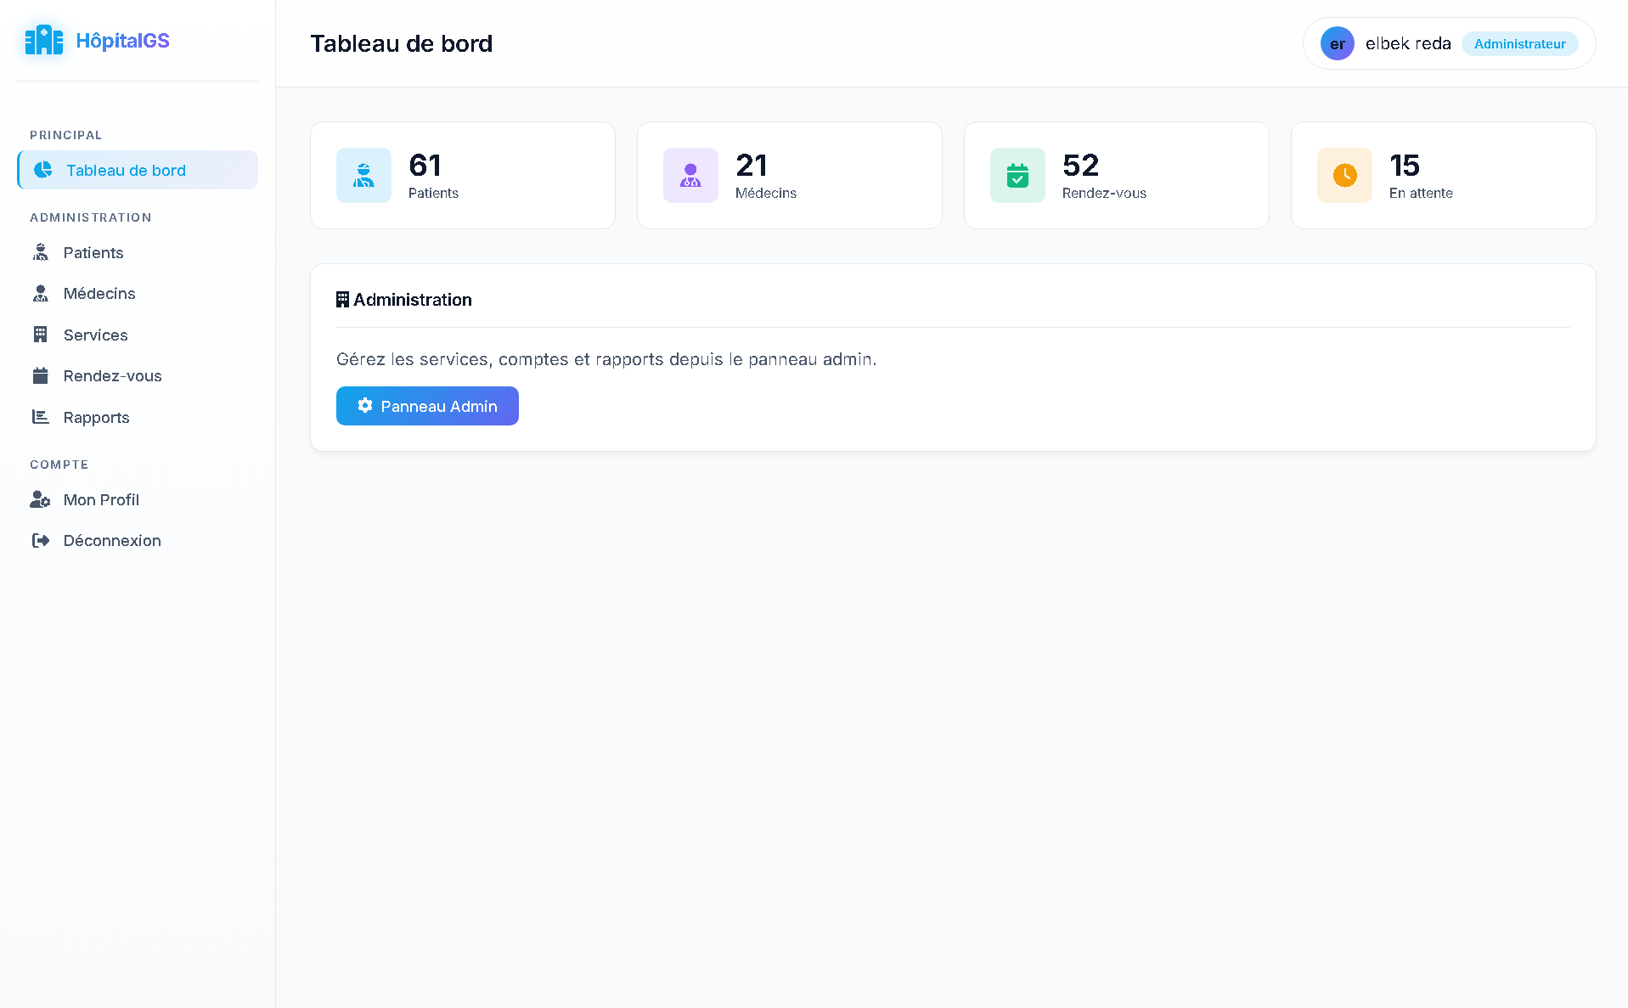
Figure 6 Vue d'ensemble du tableau de bord
Le tableau de bord administrateur affiche en temps réel les indicateurs clés : nombre total de patients, médecins, rendez-vous par statut (en attente, confirmés, terminés). Cette vue d'ensemble permet d'identifier rapidement les goulets d'étranglement et les services les plus sollicités.

5.4.2 Planning Calendrier du Médecin

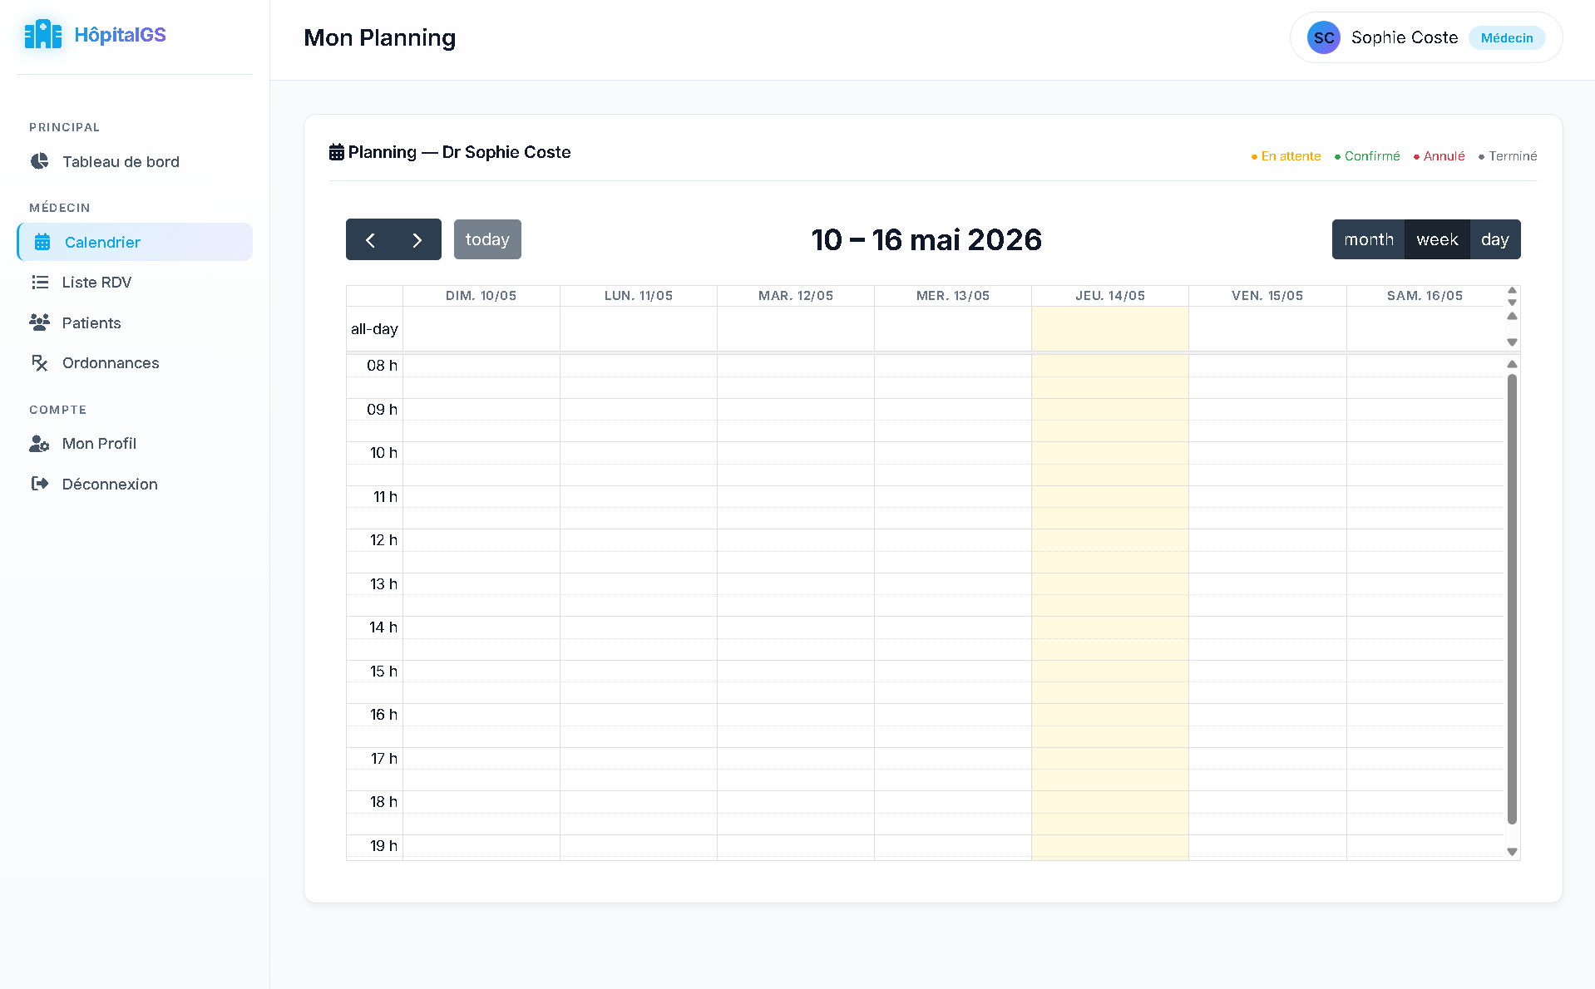
Figure 7 Planning FullCalendar avec codes couleur
L'intégration de FullCalendar offre une vue intuitive du planning médecin. Les rendez-vous sont codés par couleur selon leur statut : orange (en attente), vert (confirmé), rouge (annulé), gris (terminé). Le médecin peut naviguer entre les vues journalière, hebdomadaire et mensuelle.

5.4.3 Génération d'Ordonnances PDF

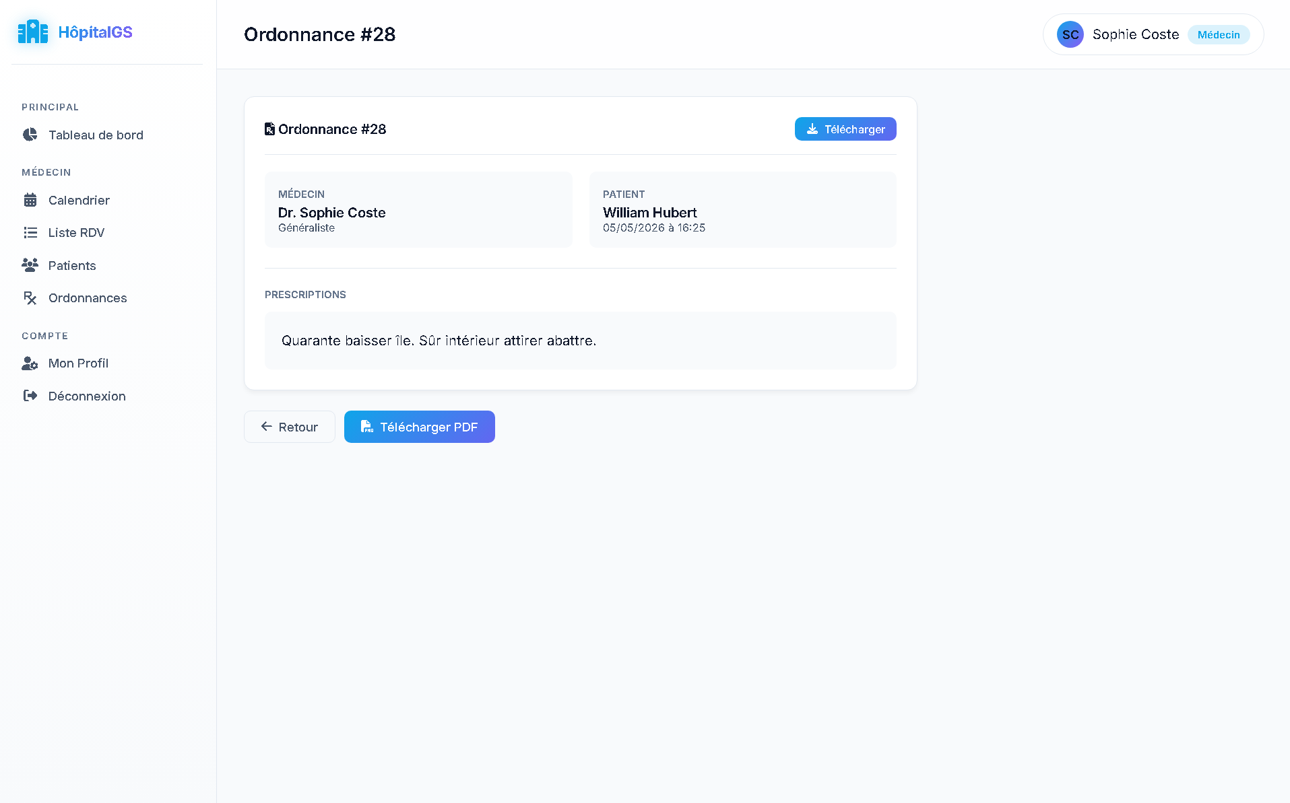
Figure 8 Exemple d'ordonnance PDF
Chaque ordonnance PDF générée par ReportLab contient l'en-tête de l'établissement, le numéro d'ordonnance, un tableau d'informations médecin/patient, le contenu de la prescription formaté et la signature du praticien. Le bouton « Télécharger PDF » sur la page de détail de l'ordonnance déclenche directement le téléchargement.

5.4.4 Rapports Statistiques

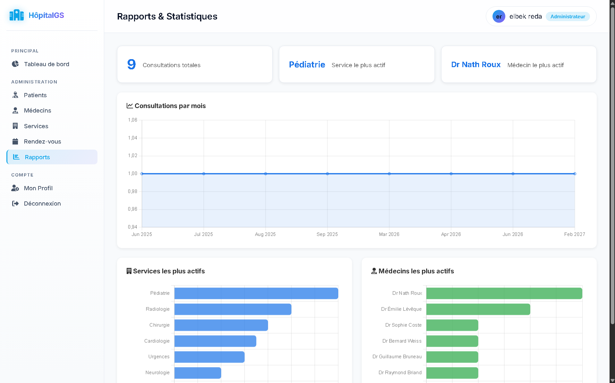
Figure 9 Rapports Chart.js
La page Rapports présente trois graphiques Chart.js : l'évolution des consultations par mois (courbe), les services les plus actifs (barres horizontales) et les médecins les plus actifs (barres horizontales). Ces indicateurs permettent aux administrateurs de piloter l'activité hospitalière avec des données fiables.

5.5 Analyse Critique des Résultats

5.5.1 Points Forts de la Solution
- Automatisation : la vérification des créneaux, les notifications automatiques et la génération PDF éliminent les tâches manuelles répétitives et sources d'erreurs
- Traçabilité : le système de notifications enregistre chaque changement de statut, assurant une communication transparente entre patients et médecins
- Modularité : l'architecture à neuf applications indépendantes permet d'ajouter facilement de nouveaux services sans perturber l'existant
- Expérience utilisateur : la navigation intuitive et le code couleur du calendrier réduisent la courbe d'apprentissage pour tous les profils

Conclusion : La phase de tests et de validation a confirmé que le portail est stable, sécurisé et opérationnel. Les résultats obtenus sont conformes aux objectifs initiaux et offrent une base solide pour la modernisation de la gestion hospitalière.

Conclusion et Perspectives

Ce projet de fin d'année nous a permis de concevoir et développer un système d'information web complet dédié à la gestion hospitalière. Développé avec Django et MySQL, le système couvre l'ensemble du cycle de prise en charge d'un patient : de l'inscription et la prise de rendez-vous jusqu'à la génération automatique des ordonnances PDF et des comptes-rendus médicaux.
L'architecture modulaire retenue — neuf applications Django indépendantes et interconnectées — garantit la maintenabilité et l'évolutivité du système. Le mécanisme de notifications automatiques assure une communication fluide entre les différents acteurs. La génération de PDF professionnels via ReportLab et la visualisation des données avec Chart.js apportent une valeur ajoutée concrète par rapport aux solutions manuelles encore en usage dans de nombreux établissements.
Ce projet nous a permis de consolider et d'approfondir plusieurs compétences :
- Maîtrise du framework Django et de son ORM pour la modélisation de données complexes
- Conception de systèmes d'information basés sur des diagrammes UML
- Gestion de base de données relationnelles avec MySQL et optimisation des requêtes
- Génération de documents PDF programmatique avec ReportLab
- Intégration de bibliothèques JavaScript (Chart.js) dans un projet Django
- Mise en œuvre de la sécurité applicative : authentification par rôle, protection CSRF
- Conduite d'un projet de développement logiciel en équipe avec Git

Plusieurs axes d'amélioration sont envisageables pour les versions futures :
- Développement d'une API REST (Django REST Framework) pour une application mobile complémentaire
- Intégration d'un système de notifications par email et SMS pour les confirmations de rendez-vous
- Déploiement en cloud (AWS, Azure) avec conteneurisation Docker
- Module de téléconsultation avec visioconférence intégrée
- Internationalisation du système (arabe, français, anglais)
- Module de machine learning pour la prédiction des pics d'activité

Ce projet constitue une expérience formatrice significative qui nous a préparés aux défis réels du développement de systèmes d'information dans le monde professionnel. Les problèmes rencontrés — gestion des permissions, vérification des créneaux, génération de PDF, optimisation des requêtes — sont représentatifs des contraintes rencontrées dans les projets industriels réels.

Bibliographie et Webographie

PATIL, Vivek K. et al., 2023. Student Record Management System using Django. International Journal for Research in Applied Science and Engineering Technology (IJRASET) [en ligne]. 2023. [Consulté le 11 mai 2026]. Disponible à l'adresse : https://www.ijraset.com/research-paper/student-record-management-system-using-django

DADA, O. M. et al., 2024. Leveraging Role-Based Access Control for Secure and Efficient Result Processing in Academic Environments. Journal of Educational Studies, Trends & Practice (JESTP) [en ligne]. 2024. [Consulté le 11 mai 2026]. Disponible à l'adresse : https://ijrehc.com/uploads2025/ijrehc06_147.pdf

KUMAR, R. A. et al., 2024. Development of an Integrated Django Framework-Based College Management System. IEEE Conference Publication [en ligne]. 2024. [Consulté le 12 mai 2026]. Disponible à l'adresse : https://ieeexplore.ieee.org/document/11051939

DJANGO SOFTWARE FOUNDATION, 2024. Django Documentation – Version 4.x [en ligne]. 2024. [Consulté le 12 mai 2026]. Disponible à l'adresse : https://docs.djangoproject.com/

REPORTLAB INC., 2024. ReportLab Open Source PDF Toolkit Documentation [en ligne]. 2024. [Consulté le 12 mai 2026]. Disponible à l'adresse : https://docs.reportlab.com/

FULLCALENDAR LLC., 2024. FullCalendar JavaScript Event Calendar Documentation [en ligne]. 2024. [Consulté le 12 mai 2026]. Disponible à l'adresse : https://fullcalendar.io/docs

CHART.JS CONTRIBUTORS, 2024. Chart.js – Simple yet flexible JavaScript charting [en ligne]. 2024. [Consulté le 12 mai 2026]. Disponible à l'adresse : https://www.chartjs.org/docs/latest/

Annexes

Annexe A – Structure Complète du Projet
L'arborescence du projet Django est la suivante :

backend/
├── backend/ # Configuration (settings.py, urls.py, wsgi.py)
├── users/ # Authentification, rôles, notifications
├── patients/ # Profils patients, recherche
├── medecins/ # Profils médecins, planning FullCalendar
├── rendezvous/ # RDV, vérification créneaux, statuts
├── ordonnances/ # Prescriptions, génération PDF (ReportLab)
├── dossier_medical/ # Dossiers médicaux, comptes-rendus
├── services/ # Services hospitaliers, affectation médecins
├── administration/ # Dashboard admin, rapports statistiques
└── manage.py
Annexe A — Arborescence du projet

Annexe B – Modèle d'Ordonnance PDF
L'ordonnance PDF générée par ReportLab contient les informations suivantes : en-tête de l'établissement avec le nom du service médical, numéro d'ordonnance (format 4 chiffres), date de rédaction, tableau à deux colonnes (médecin : nom, spécialité ; patient : nom complet, téléphone), contenu de la prescription avec les médicaments, dosages et durées, et signature du médecin prescripteur en bas de page.

Annexe C – Manuel d'Installation
Pour déployer le système en environnement de développement :
- Créer un environnement virtuel : python -m venv venv && source venv/bin/activate (Linux/Mac) ou venv\Scripts\activate (Windows)
- Installer les dépendances : pip install -r requirements.txt (inclut Django 4.2, mysqlclient, reportlab)
- Configurer la base de données dans backend/settings.py (nom, utilisateur, mot de passe MySQL)
- Appliquer les migrations : python manage.py migrate
- Créer un superutilisateur : python manage.py createsuperuser
- Charger les données de test : python manage.py fake_services → fake_medecins → fake_patients
- Lancer le serveur : python manage.py runserver
- Accéder à l'application : http://127.0.0.1:8000/

